*C:\Users\Аня\AppData\Local\Microsoft\Windows\Temporary Internet Files\Content.IE5\BH48GG9S\MC900411902[1].wmfC:\Users\Аня\AppData\Local\Microsoft\Windows\Temporary Internet Files\Content.IE5\BH48GG9S\MC900336053[1].wmfТеплые осенние деньки это отличная возможность выбраться с ночевкой на природу перед тем, как станет совсем холодно. Красота деревьев в золотистом уборе, грибы, уже темная вода озер – все это привлекает любителей дикого отдыха, которым хочется хотя бы еще одни выходные провести не в городе, не в домике на даче, а в лесу.*

*Но, собираясь в поход осенью, надо быть хорошо к нему подготовленным. И вещей с собой придется брать намного больше, чем когда люди отправляются в лес летом. Первое, о чем надо помнить, это теплые вещи. Если днем бывает еще довольно тепло, так как солнце пока что довольно хорошо греет, то ночью температура опускается. Поэтому надо взять с собой теплые спортивные костюмы и обязательно приобрести спальные мешки. Обычные надувные матрасы и одеяло уже не годятся, можно замерзнуть. Кроме того, желательно захватить с собой и электрическую плитку. Она может служить дополнительным источником тепла в палатке. Вот только включать ее можно только когда люди бодрствуют. За прибором нужно будет постоянно следить, чтобы не случился пожар.*

*Также стоит побеспокоиться и о том, чтобы оградить себя от непрошенных гостей в виде различных животных. Особенно докучают туристам грызуны. В осенние дни их особенно сильно привлекает тепло костра или плитки и запахи еды. Поэтому они смело забегают на территорию стоянки отдыхающих, рыскают в палатке, зарываются в оставленные на полу вещи. Но какими бы забавными не были лесные грызуны, стоит помнить, что кроты, мыши и другие животные могут быть разносчиками инфекции. Поэтому стоит в поход захватить отпугиватель грызунов, который предотвратит вторжение пушистых гостей.*

*Но какой же отдых в лесу без долгих прогулок. Так как осенью в нем бывает уже влажно, то нужно взять с собой резиновые сапоги. Не помешает и наличие болоньевого плаща-палатки. В нем можно гулять по лесу под дождем, что доставляет немалое удовольствие многим любителям природы.*

*Выходные в лесу осенью могут доставить людям немало положительных эмоций. Ведь леса так красивы в это время года. Кроме того, в сентябре в них еще большое количество грибов. Поэтому грибники могут съездить за город не просто отдохнуть, а заодно и провести время с пользой, а затем по приезду домой из леса насушить или замариновать на зиму собранные им подосиновики и грузди.*

*C:\Users\Аня\AppData\Local\Microsoft\Windows\Temporary Internet Files\Content.IE5\VQWN4S8P\MC900351344[1].wmf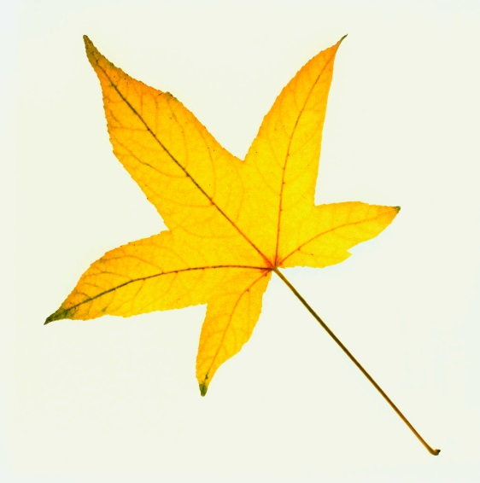Обобщая все вышесказанное, можно сделать вывод, что осенние поездки за город значительно отличаются от летних. Они требуют более тщательной подготовки. На первый план выходит обеспечение тепла отдыхающим ночью и приобретение отпугивателя кротов. Но приобрести все необходимые вещи совсем не сложно. Спортивные костюмы и теплые спальные мешки продаются спортивных салонах, подобрать миниатюрный прибор, который будет отпугивать лесных грызунов помогут специалисты из компании «Стилс-групп».*